Anleitung: PDF erstellen mit Tablet oder Smartphone

PDF-Dateien sind wie Fotos oder Kopien von einzelnen Seiten oder Dateien.
PDF ist die Abkürzung für Portable Document Format – auf Deutsch „transportierbares Dokumenten-Format“). Transportierbar heißt, dass ein PDF-Dokument immer gleich aussieht, egal auf welchem Gerät es geöffnet wird. Ein Textdokument (z. B. Microsoft Word) kann sonst auf einem anderen Gerät ganz anders aussehen!
Eine PDF-Datei ist wie ein elektronischer „Ausdruck“ mit dem Drucker. Als würde eine Kopie mit dem Kopierer gemacht.
Ein Text, der in PDF abgespeichert ist, kann nicht verändert werden. Filme und Musik/Töne können nicht in PDF verpackt werden.
In der Dateiverwaltungs-App (z. B. Cx File Explorer) haben solche Dateien die Endung .pdf

PDF-Dokumente am Gerät erstellen und speichern
Um eine PDF-Datei zu erstellen, nutzen Sie die Funktion „Drucken“:
Öffnen Sie die Datei, aus der Sie eine PDF-Datei machen wollen, und wählen Sie dann die Möglichkeit „Drucken“. Das funktioniert bei „Office Mobile“ anders als bei anderen Apps:
a) Bei „Office Mobile“ (Word oder Excel) wählen Sie zuerst links in der Menüleiste aus.

Wählen Sie dann die Möglichkeit „Drucken“:
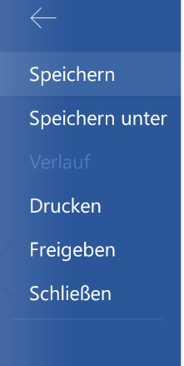

b) Wenn Sie Dokumente aus anderen Apps in PDF-Dateien umwandeln wollen, wählen Sie zuerst rechts oben die drei Punkte oder 3 Striche aus.

Wählen aus der nun erscheinenden Liste „Teilen“.

Im nun folgenden Fenster erscheint eine Liste mit Apps.
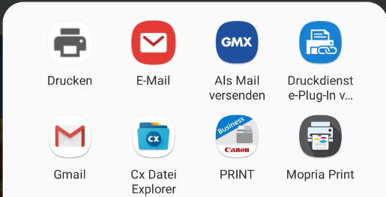
Wählen Sie die Möglichkeit „Drucken“. Das Symbol kann auf Ihrem Gerät ein bisschen anders aussehen.

Es erscheint nun ein Fenster, das Ihren Hauptdrucker anzeigt. Um zu weiteren Druckmöglichkeiten zu kommen, tippen Sie auf das schwarze Dreieck rechts oben.
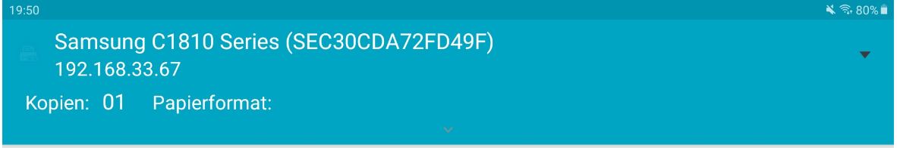

Es werden Ihnen nun alle Drucker angezeigt, die auf Ihrem Gerät installiert sind:
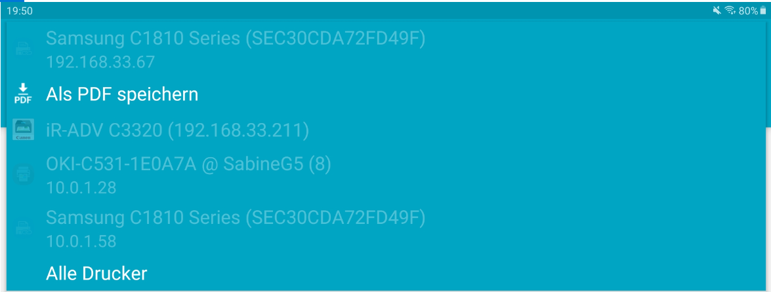
Eine Möglichkeit auf dieser Liste heißt „Als PDF speichern“. Tippen Sie darauf.

Es erscheint ein Fenster mit einem gelben Symbol rechts außen.
Dieses zeigt nun kein Gerät, sondern einen Pfeil mit PDF:
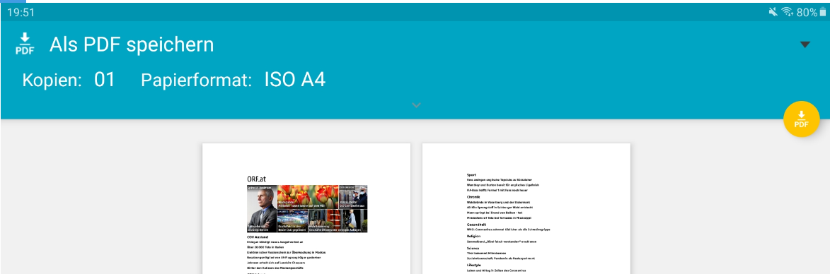
Tippen Sie darauf.
Sie landen nun in der Dateiverwaltung Ihres Geräts und müssen festlegen, wo Sie die neue PDF-Datei abspeichern möchten.
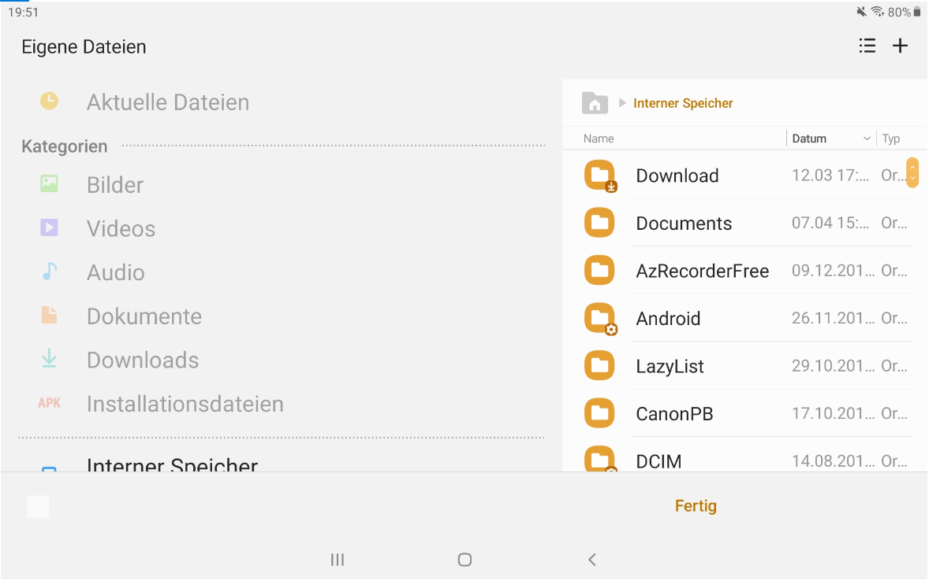

Wählen Sie den Ordner „Documents“, in dem Sie alle Ihre Dateien ablegen. Tippen Sie darauf.
Erst wenn Sie den Ordner „Documents“ geöffnet haben, tippen Sie rechts oben auf „Fertig“:

Die neue Datei hat nun die Endung PDF, wie z. B. hier:
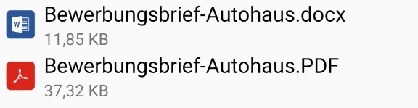

Es gibt eine weitere Datei mit dem gleichen Namen, aber mit der Endung DOC.
Das ist eine Word-Datei (in blau), in der Sie weiterhin schreiben können. Und es gibt jetzt eine PDF-Datei, die Sie nur ansehen können, in der aber nicht mehr geschrieben werden kann.

